Да 130-годдзя з Дня нараджэння класіка беларускай літаратуры Максіма Багдановіча ў Дзяржаўнай установе адукацыі “Барбароўская базавая школа Мазырскага раёна ” 11 снежня 2021 года прайшло пазакласнае мерапрыемства па беларускай літаратуры – літаратурная гасцёўня “ У паэтычным садзе Максіма Багдановіча”. Вучні падрыхтавалі звесткі пра старонкі жыцця і творчасці М.Багдановіча. З вялікім задавальненнем дзеці прачыталі вершы класіка беларускай літаратуры, а таксама вершы, прысвечаныя М. Багдановічу. Вучні прадэманстравалі свае творчыя здольнасці пры інсцэніроўцы паэтычных твораў, паўдзельнічалі ў віктарыне, выказалі свае ўражанні да твораў паэта.

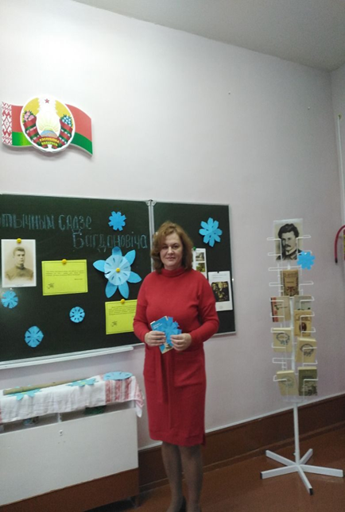 | 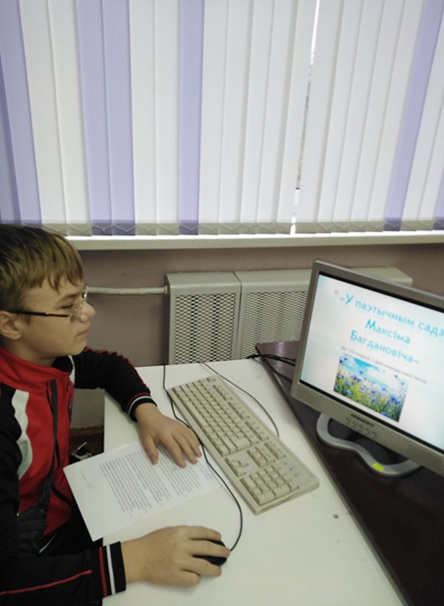

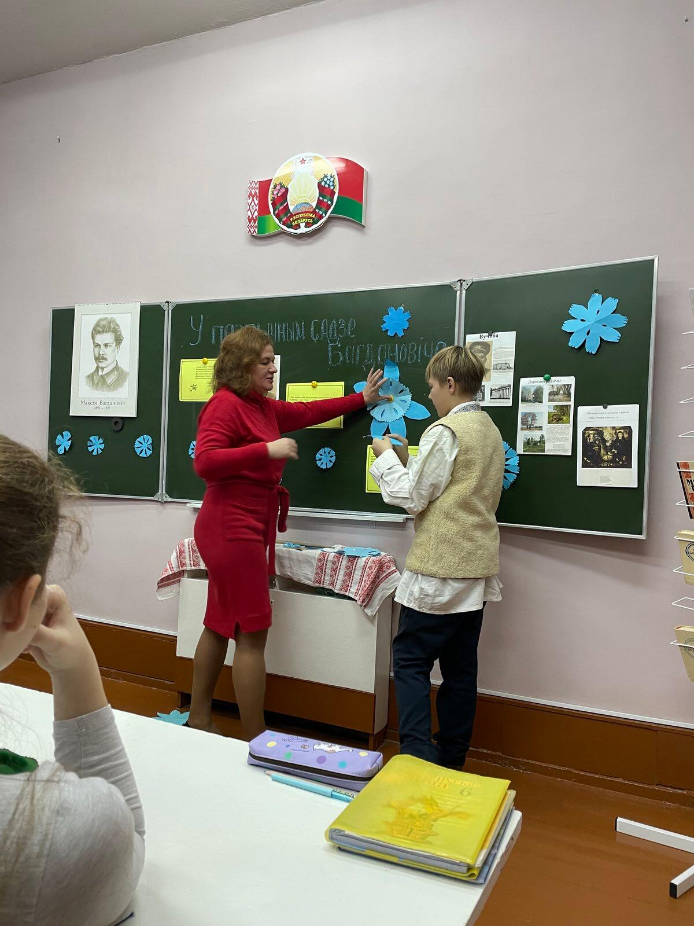 | 